Build an Electron app using Vite, TypeScript and React

Para esto deberias tener instalado la ultima version de nodejs, en mi caso estoy empezando utilizando nodejs en windows.

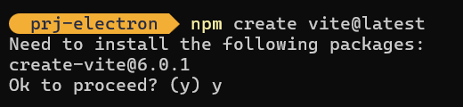
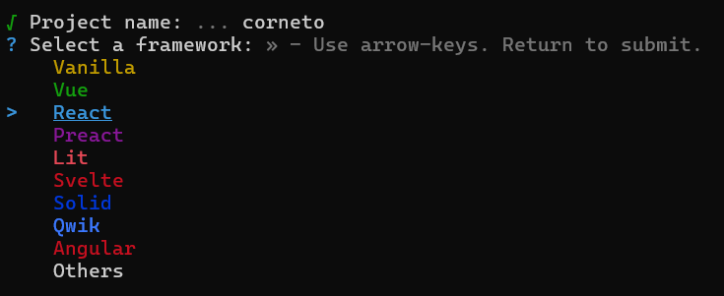

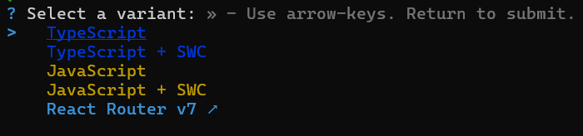

Luego tienes que ejecutar los siguientes comandos
cd corneto
npm install
npm run dev

Anadir electron como dev dependency

npm add --include=dev electron

